**3D프린터기 사용 설명서**

**\*위의 절차를 지키지 않고 사용하다 고장이나 파손이 났을 시 책임은 본인에게 있음\***

**\*3D프린터 이용 주의사항을 한문항이라도 어길 시 해당 실 이용을 제한함\***

**출력 시**

1. **카트리지 박스 안 카트리지의 번호를 확인한 후 필라멘트사용명부에 번호를 적어주세요.**

**\* 사용할 3D프린터기의 번호와 일치하는 카트리지 사용\***

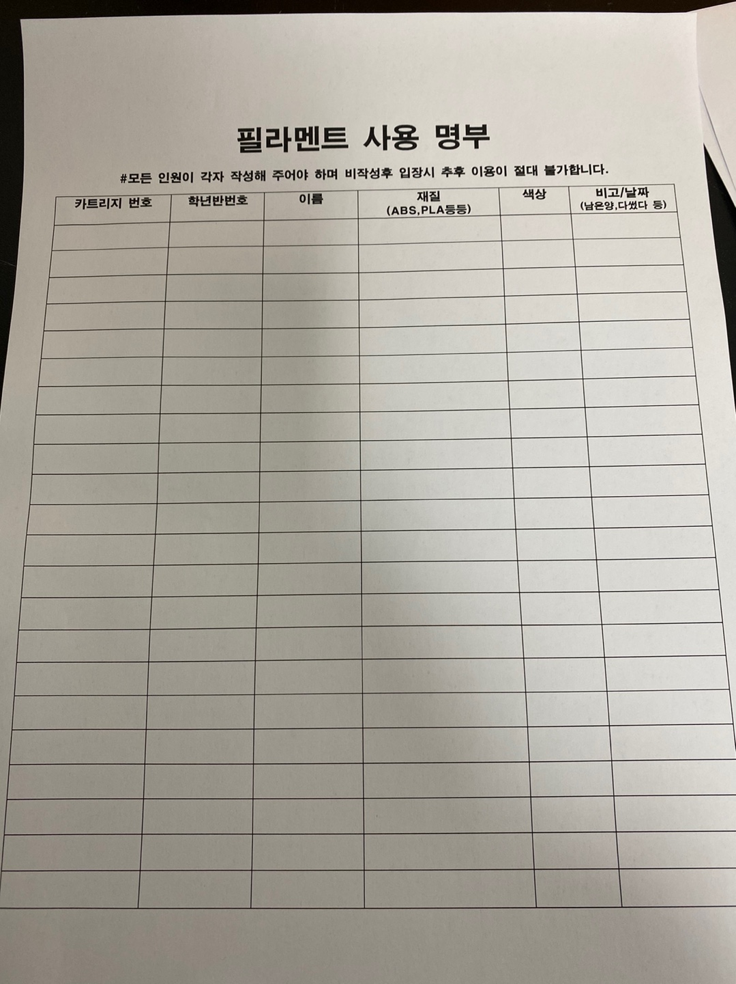

1. **자신이 사용할 필라멘트의 색상을 꺼내고 필라멘트사용명부에 색상과 재질을 적어주세요.**

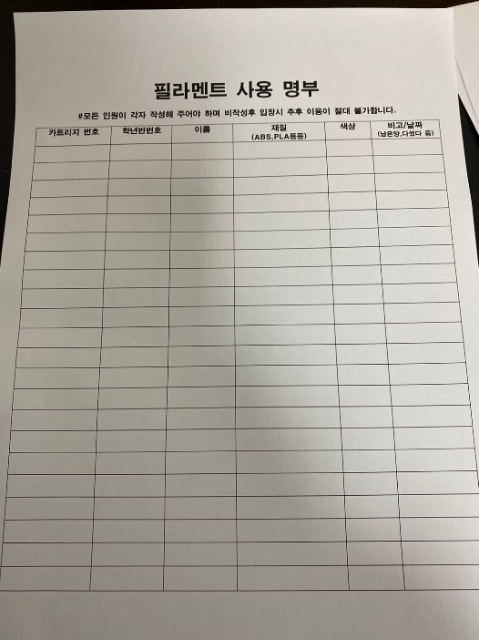

1. **카트리지안에 필라멘트를 넣어주세요. [필라멘트 넣는방법을 모른다면 3-1]**

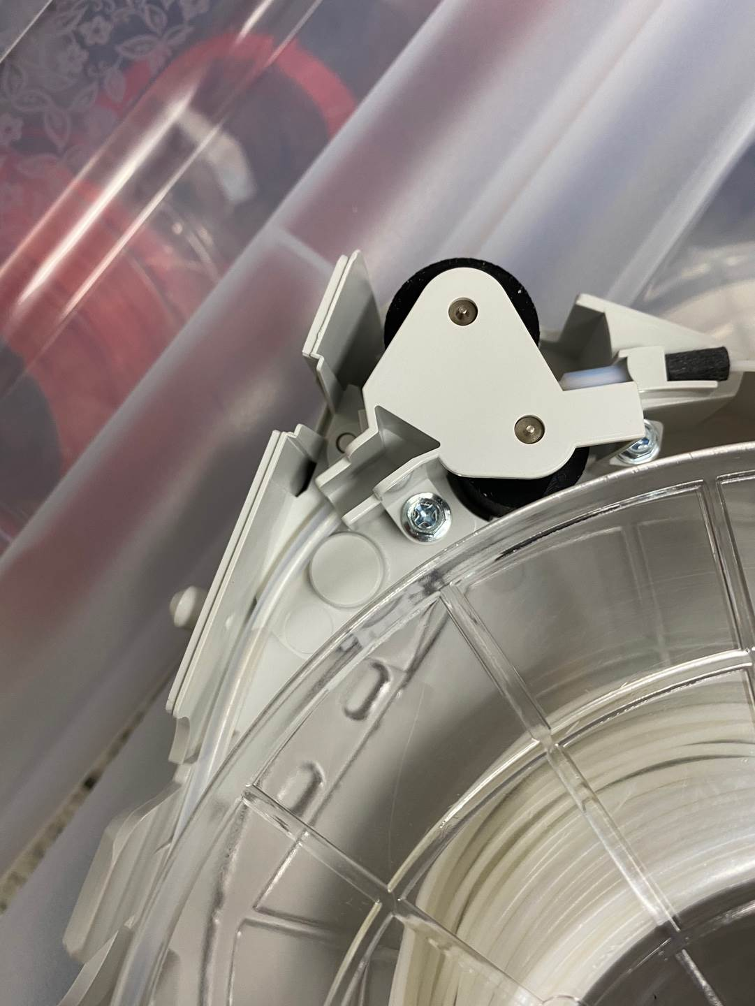

사진 2

사진 1

사진 3

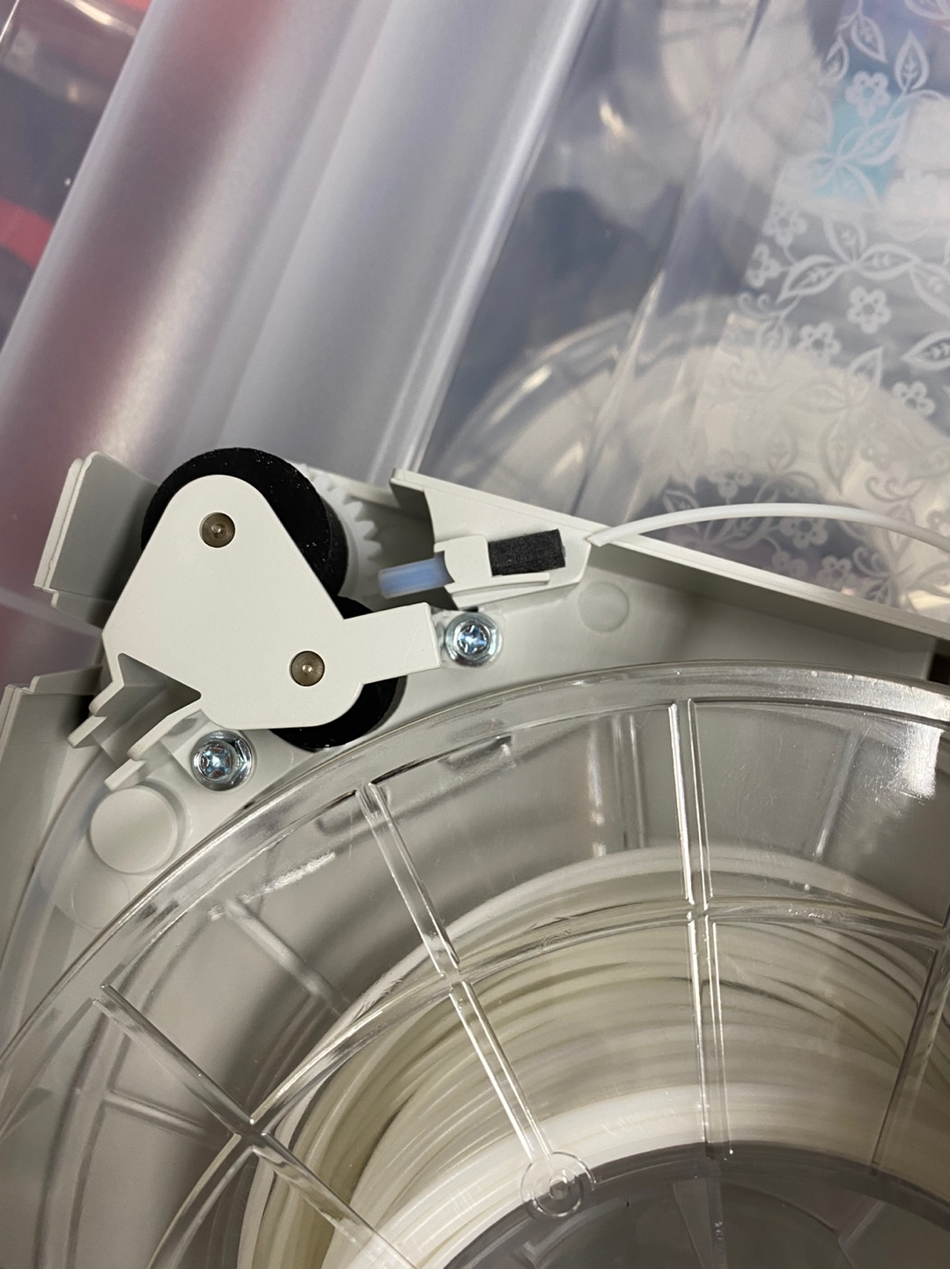

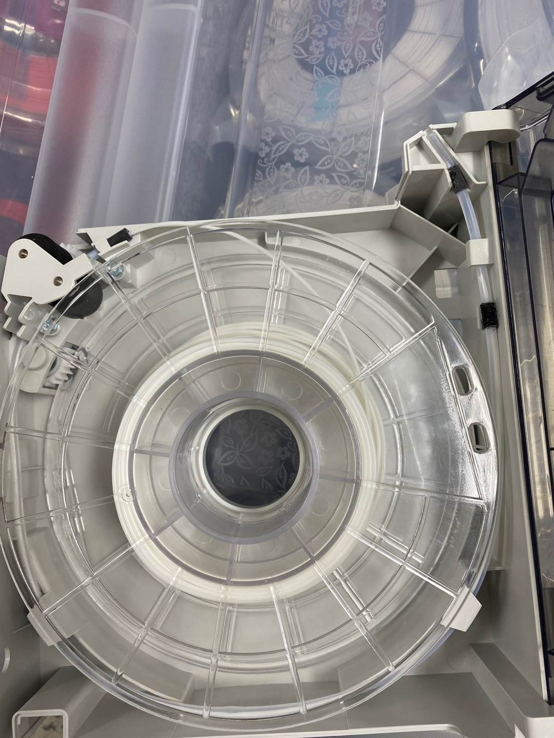

**3-1. 사진 1의 원이 가리키고 있는 구멍에 필라멘트를 넣는다**

**3-2. 필라멘트가 사진 2와 같이 안쪽에 잘 들어갔나 확인한다.**

**3-3. 필라멘트를 더 넣어서 사진 3에 표시해 놓은 곳까지 넣는다.**

1. **필라멘트의 색상에 해당하는 인식칩을 넣어주세요.**

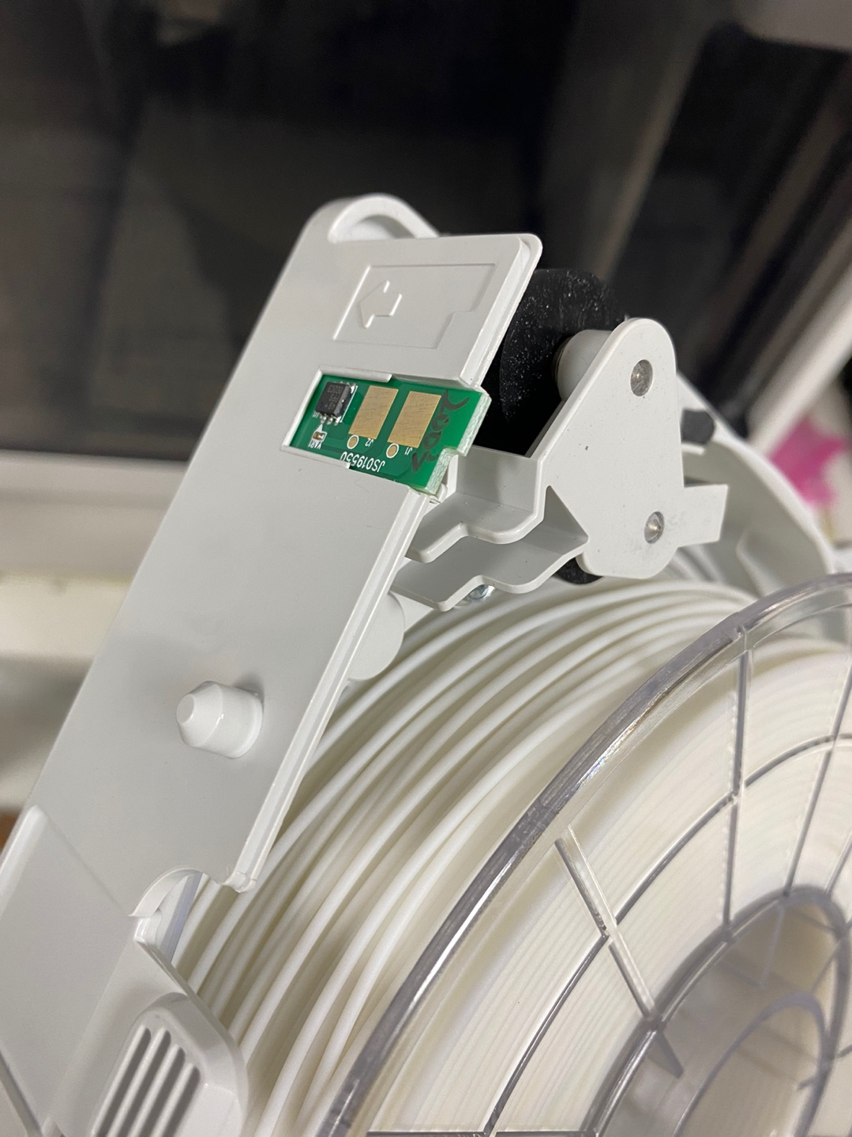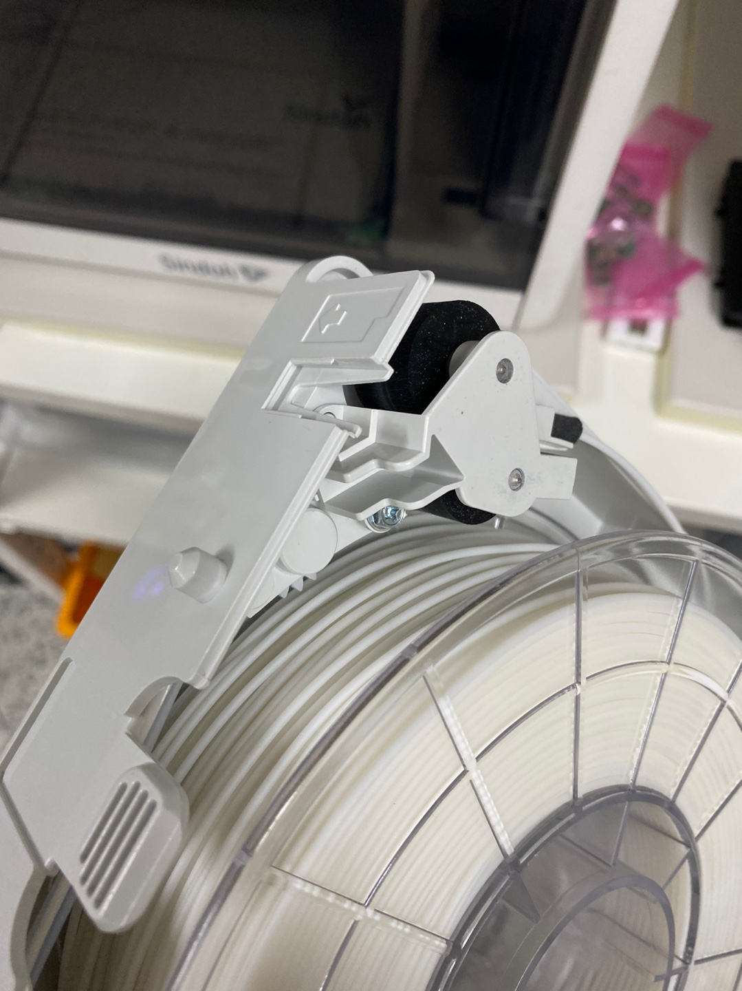

1. **카트리지의 뚜껑을 닫고, 해당 프린터기에 카트리지를 넣어주세요.**

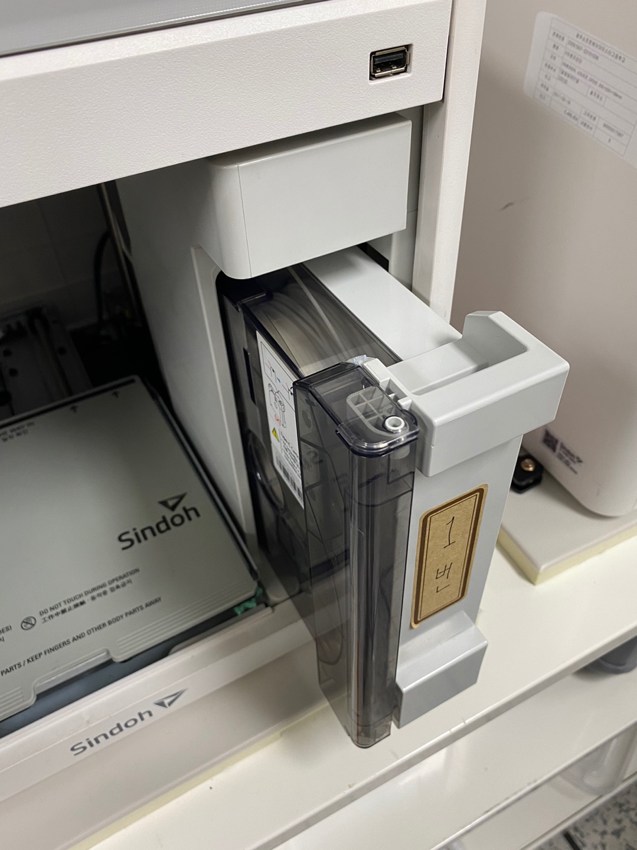

1. **카트리지를 넣었을 때 디스플레이에서 필라멘트 로드 여부를 선택한다..**

**[로드를 했을 시 6-1, 로드를 안했을 시 9-1]**

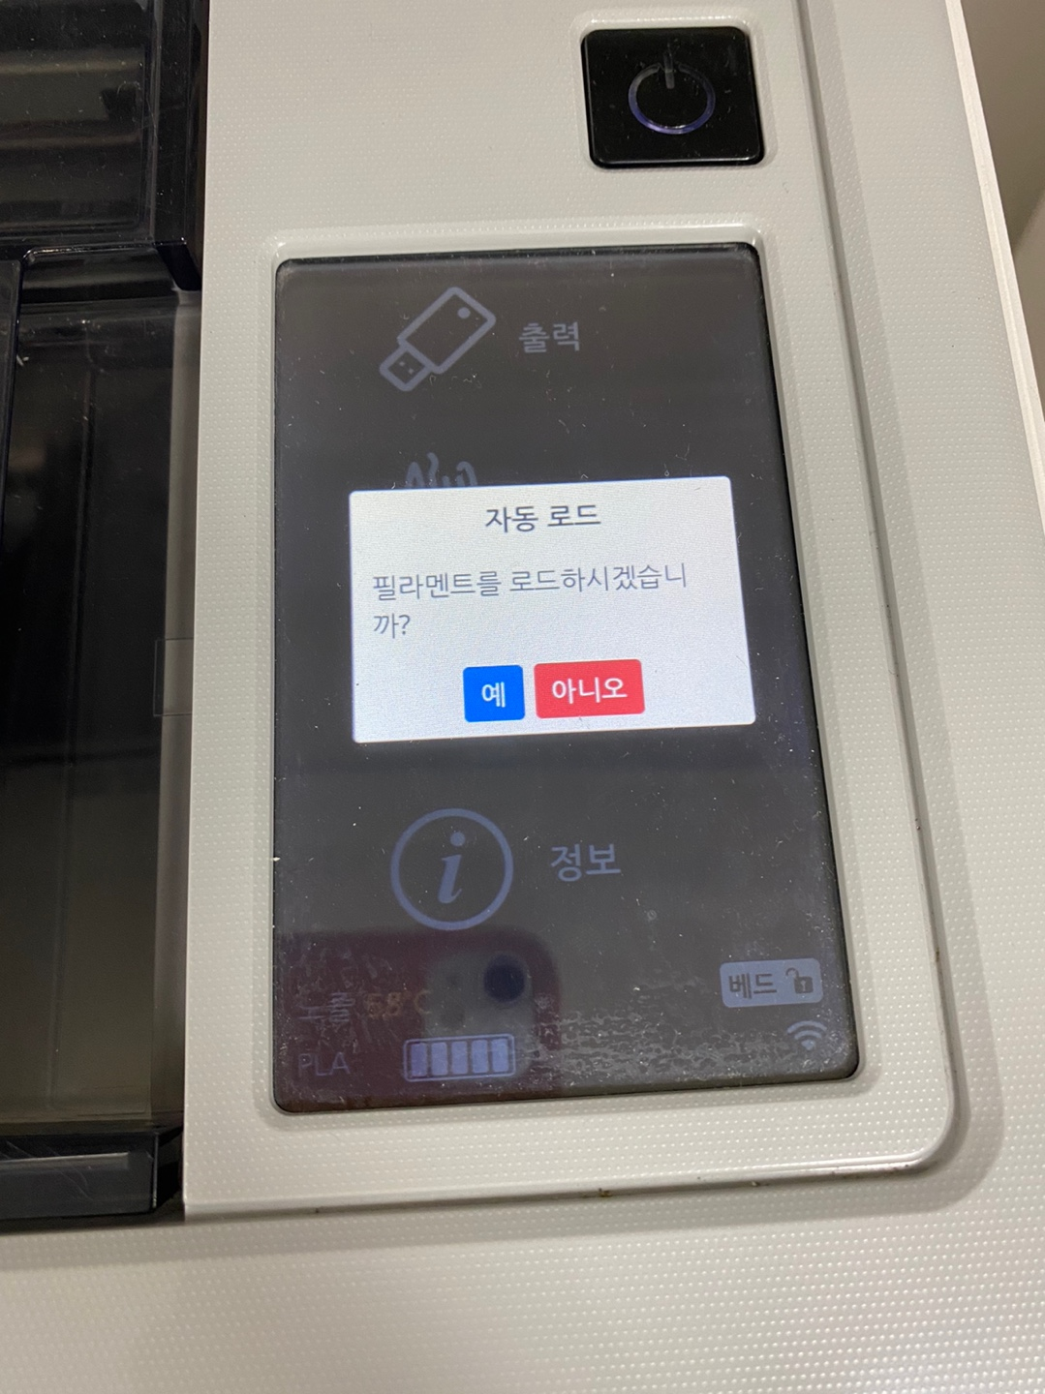

**6-1. 로드가 다 됬다면 USB를 넣고, 출력버튼을 누른다. [*가끔 인식이 안되는 USB가 있을 수 있음]**

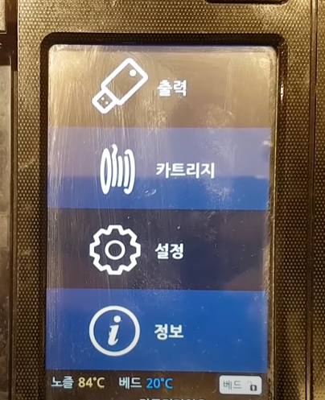

**6-2. 자신이 출력하고 싶은 모델을 선택한다.**

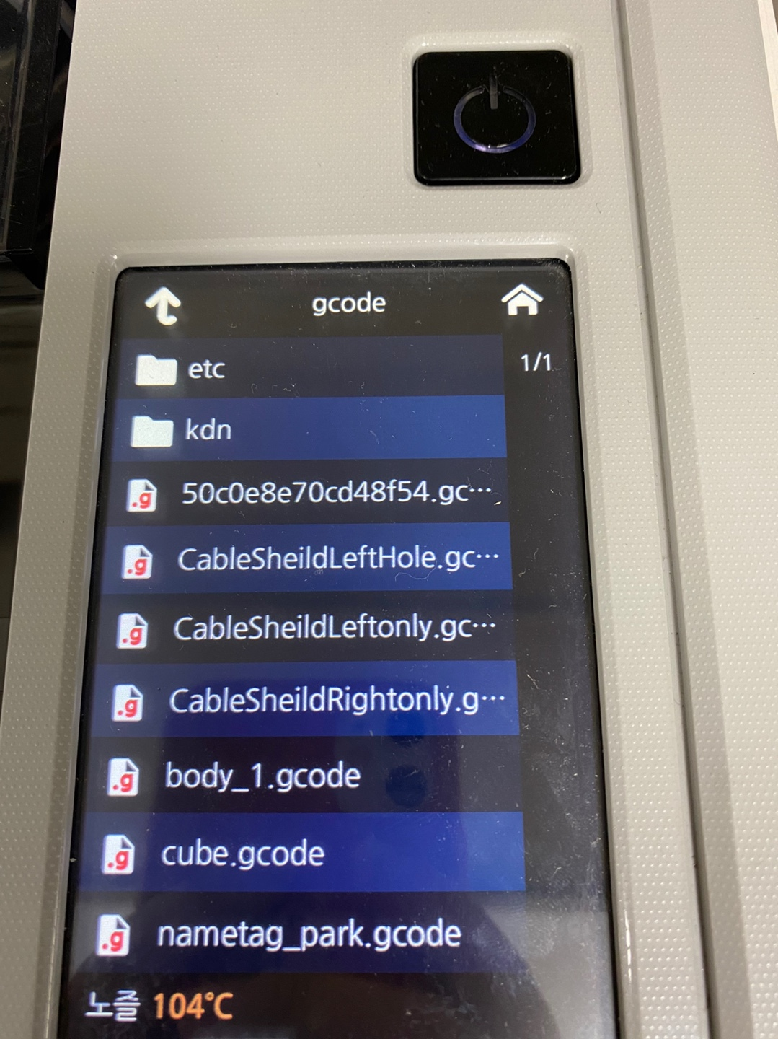

**6-3. 출력시작버튼을 누르고, 출력이 시작되면 정리한다**

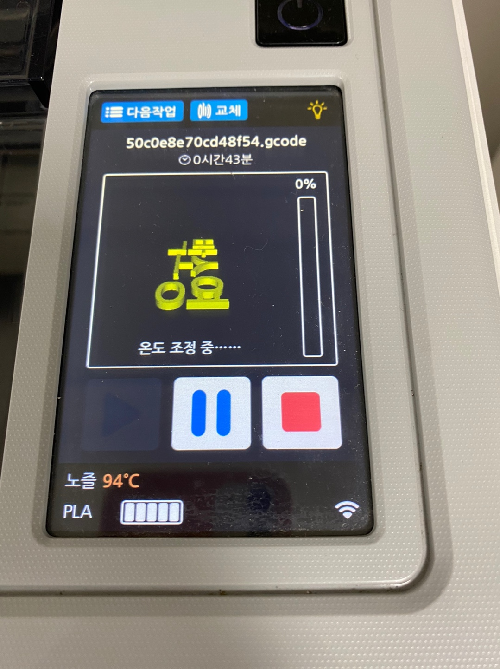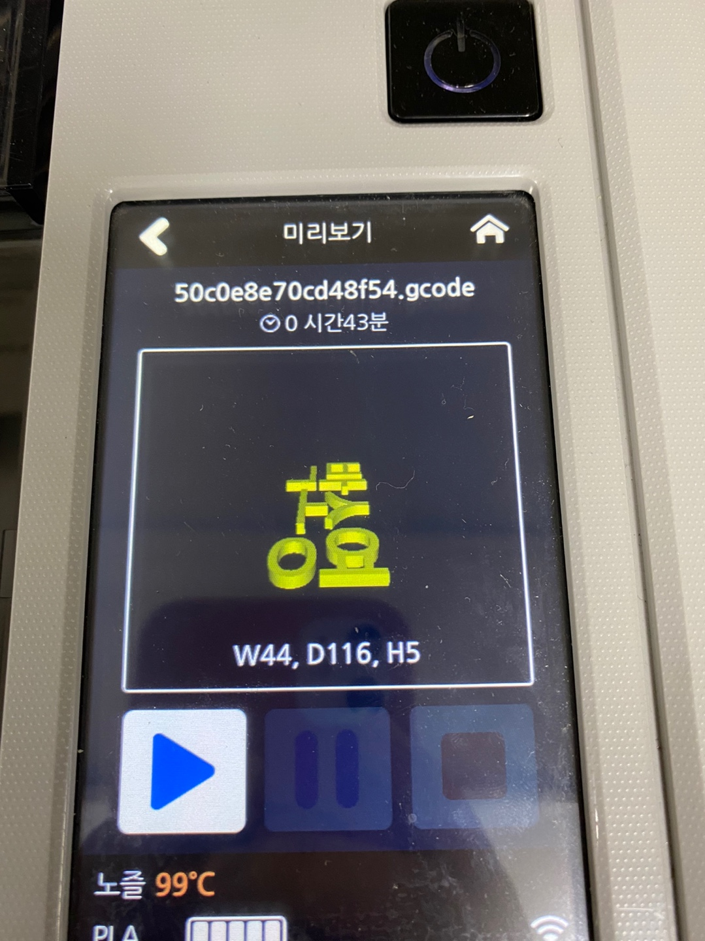

**출력 완료 시**

1. **3D프린터기를 열고, 출력물을 제거한다.**

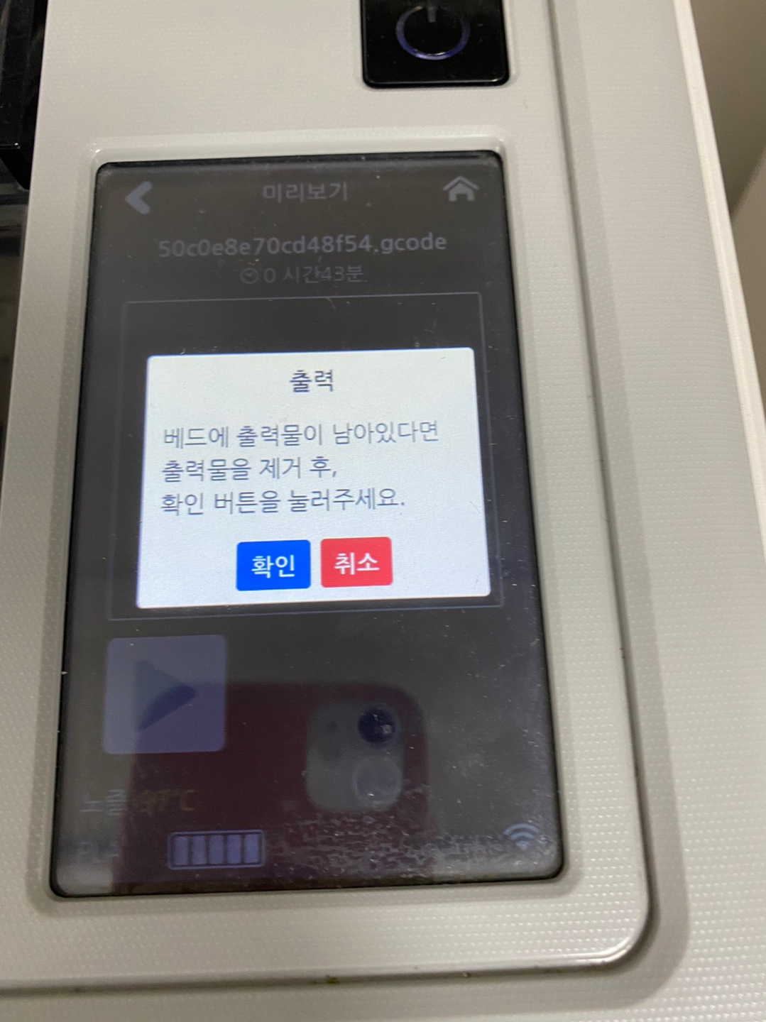

1. **디스플레이에서 카트리지 버튼을 누르고, 언로드 버튼을 누른다.**



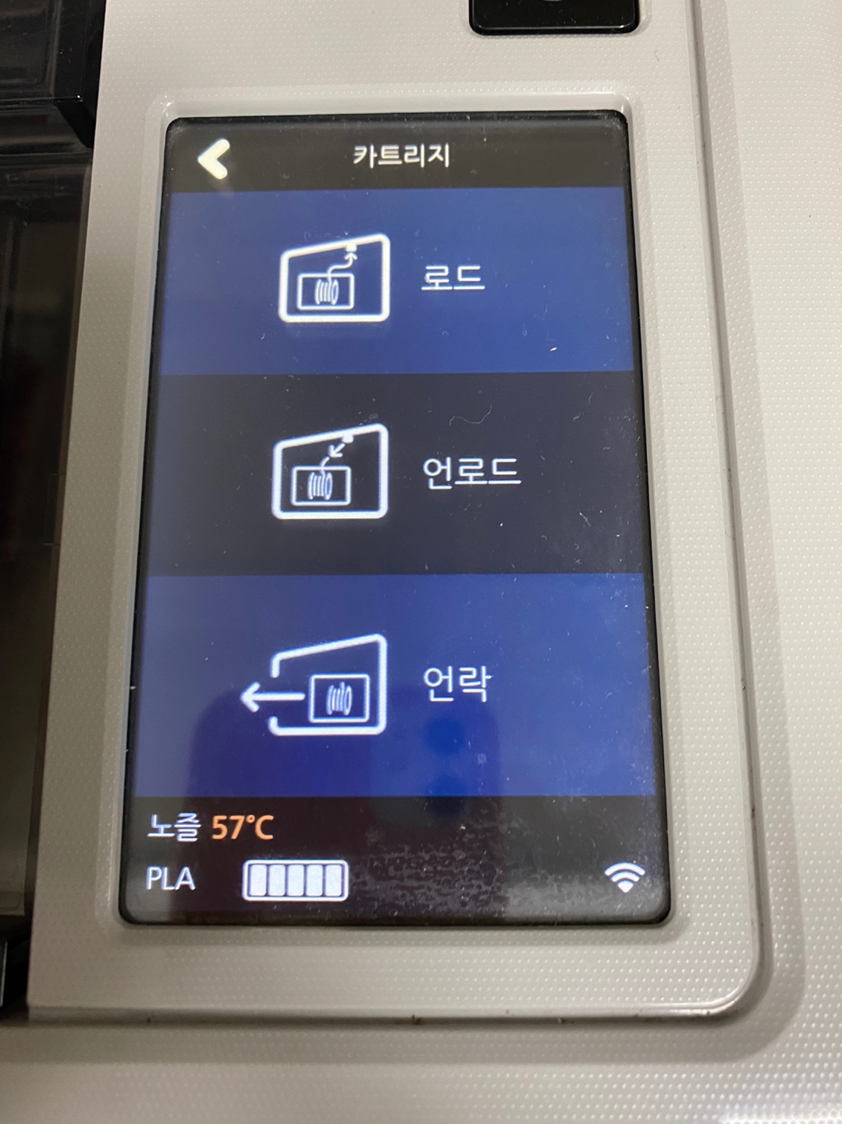

1. **기다렸다가 언로드가 완료되었다면 10초 이내에 카트리지를 꺼낸다.**

**[*다음 화면이 안 나왔을 시 9-1]**

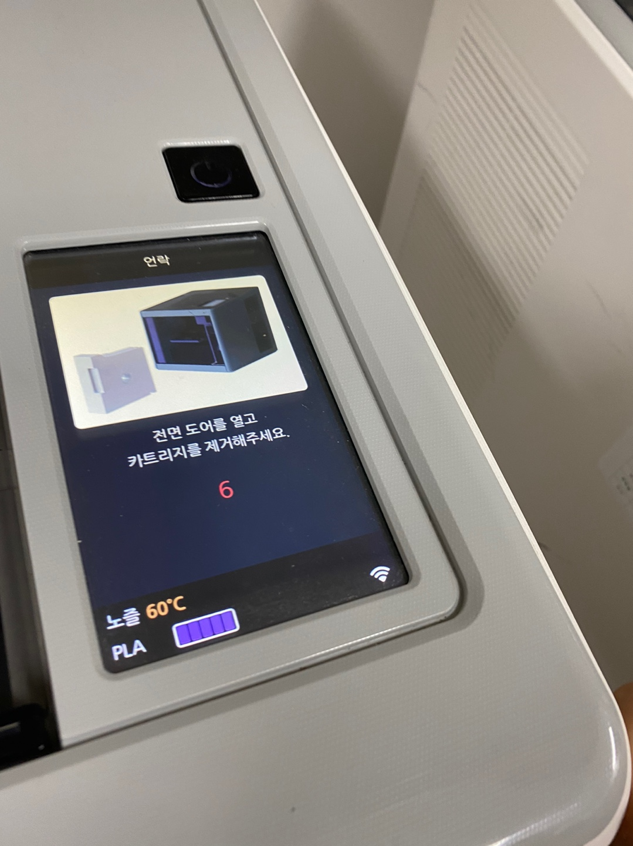

**9-1. 10초가 지났다면 언락 버튼을 누르고 카트리지를 꺼낸다.**

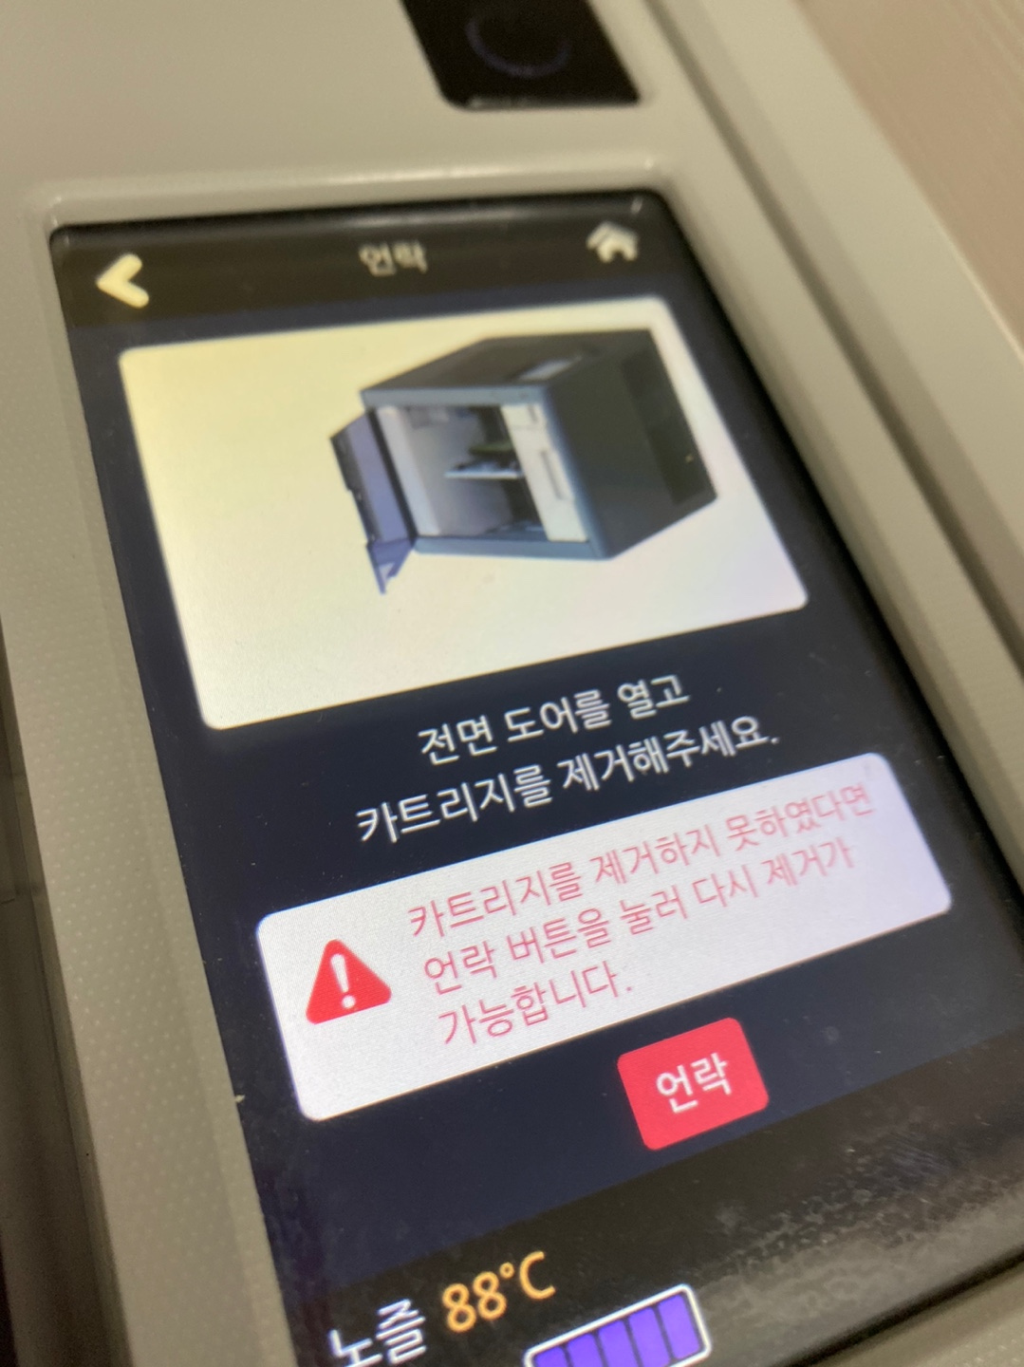

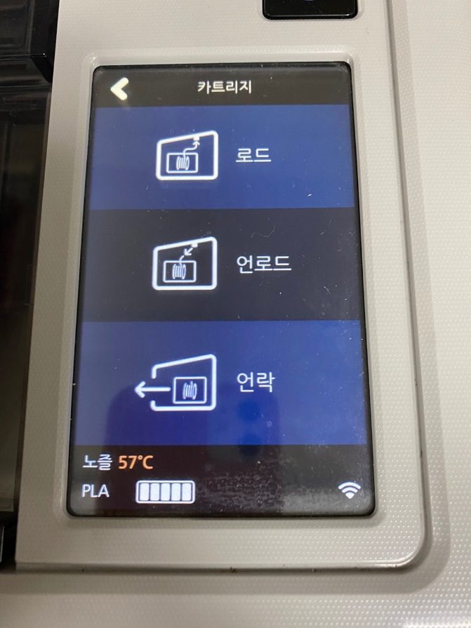

1. **카트리지와 필라멘트를 분리하고, 인식칩, 필라멘트, 카트리지를 제자리에 갖다놓는다.**